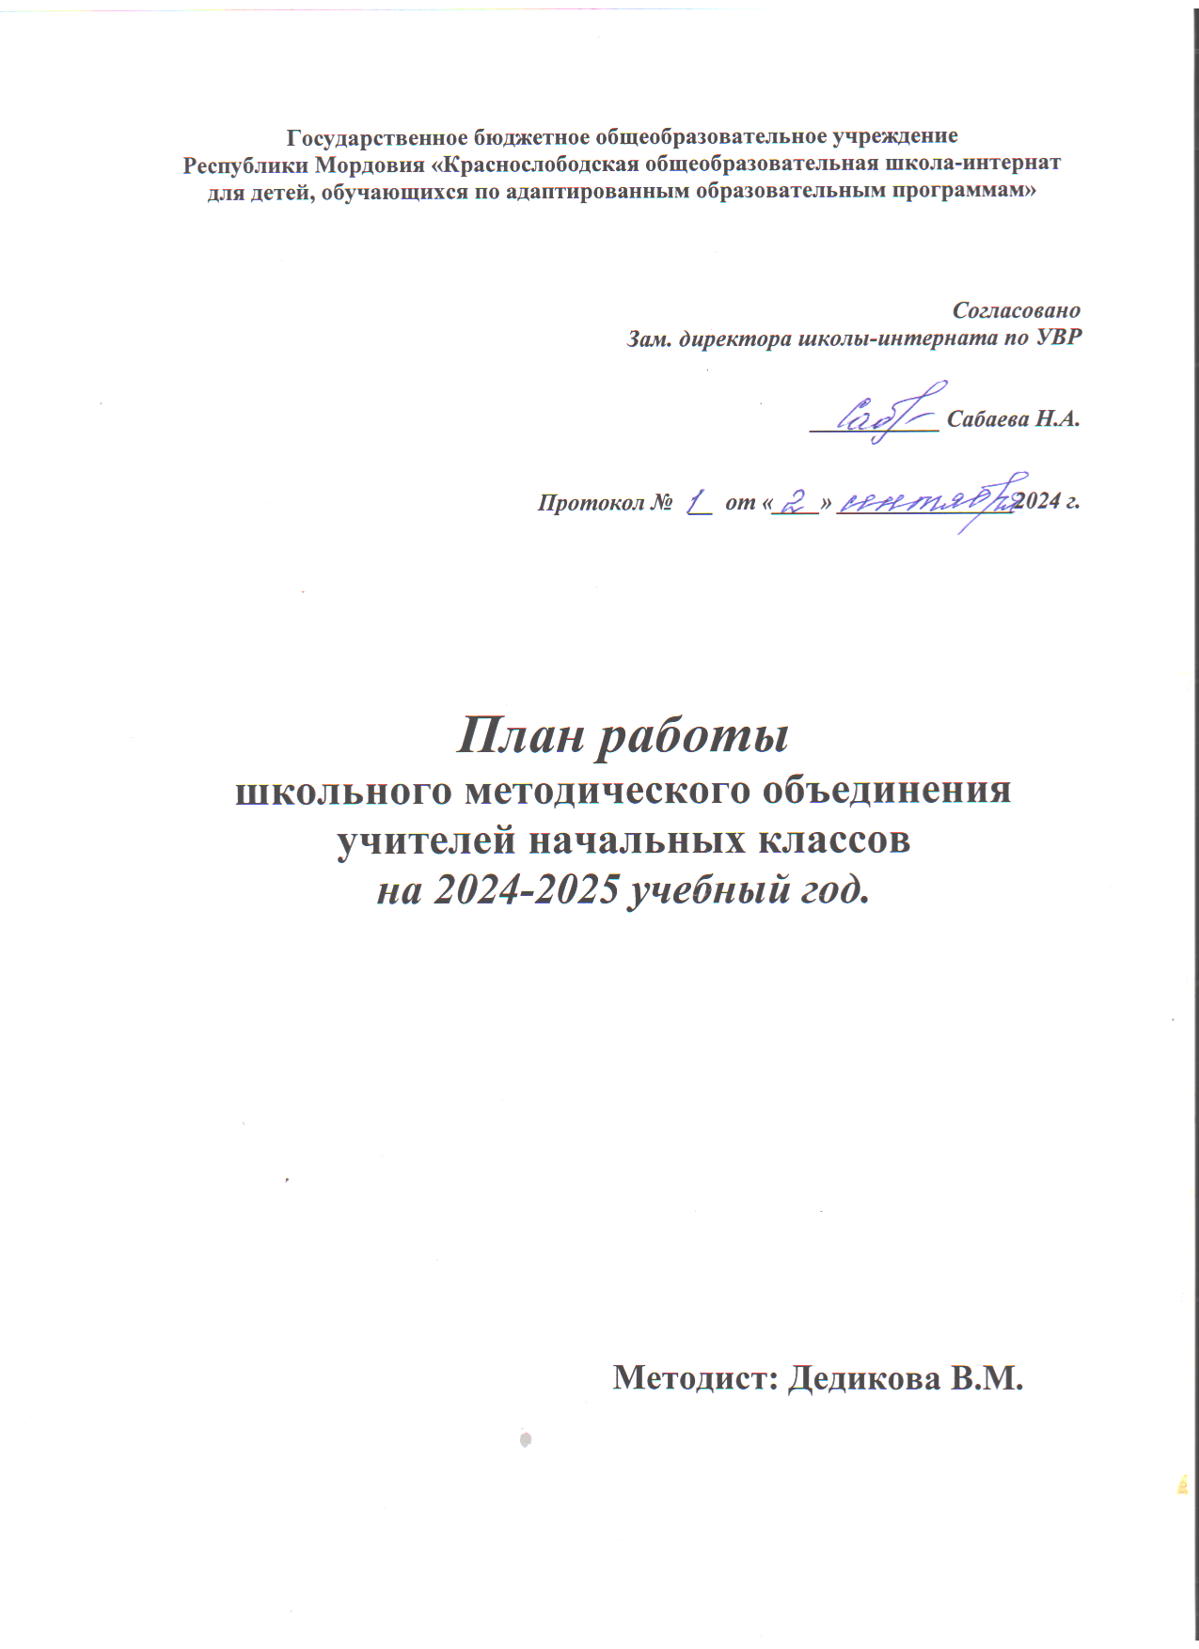

**План работы методического объединения учителей**

**начальных классов на 2024-2025 учебный год**

**Методическая тема: «Формирование профессиональной компетентности педагога начальной школы в условиях социально-психологических аспектах воспитания и обучения обучающихся с ОВЗ по обновленному ФГОС НОО**»

**Цель методической работы:**создание условий для профессионального личностного роста педагога как одного из основных условий обеспечения воспитания и обучения обучающихся с ОВЗ.

**Задачи МО учителей начальной школы на**2024/2025 **учебный год:**

1. Детально изучить общие сведения об изменениях в период перехода на обновлённый ФГОС НОО:

* в федеральных рабочих программах;
* в программе воспитания;
* в планируемых результатах, предметном содержании учебных предметов, курсов внеурочной деятельности.

2. Произвести отбор содержания и составление рабочих программ по предметам, в электронном ресурсе «Конструктор рабочих программ».

3. Продолжить внедрение в практику работы всех учителей МО современных образовательных технологий, направленных на формирование компетентностей обучающихся, УУД.

4.    Совершенствовать формы и методы работы со слабоуспевающими детьми.

5.     Продолжить просветительскую работу с родителями по вопросам обучения и воспитания, систематически знакомить их с результатами обучения и достижениями обучающихся, разработать тематику классных собраний на основе родительского запроса.

6.      Создать условия для реализации творческого потенциала педагогов, поддерживать и стимулировать инициативу учителей, развивать и совершенствовать различные формы методической деятельности.

7.      Продолжить повышение профессионального уровня педагогов МО через углубленную работу по избранной теме самообразования, изучение педагогической и методической литературы, прохождение курсов повышения квалификации, внедрение в учебный процесс инновационных технологий, аттестацию педагогов, участие учителей в творческих и профессиональных конкурсах.

10.      Применять мониторинговую систему отслеживания успешности обучения каждого ребенка, его роста. Сохранить у детей желание учиться дальше и сформировать у них основы умения учиться.

**Состав членов ШМО учителей**

**начальных классов в 2024-2025 учебном году**

|  |  |  |  |  |  |  |
| --- | --- | --- | --- | --- | --- | --- |
| № п/п | Фамилия, имя, отчество | Образование | Пед. стаж | Награды | Прохождение курсов | Результат аттестации |
| 1. | Аброськина Татьяна Ивановна | Высшее, МГПИ им.  М. Е. Евсевьева, дефектологический  ф-т. | 36/36 |  | г. Курган  «Образовательный центр «ИТ-перемена»  2023 г. | высшая категория |
| 2. | Бедриков Сергей Анатольевич | Высшее,  МГПИ им.  М. Е. Евсевьева,  ф-т физической культуры и спорта | 9/9 |  |  | соответствие |
| 3. | Бутылова Мария  Леонтьевна | Высшее, МГПИ им. М. Е. Евсевьева, биолого- химический ф-т | 45/4 |  | Г.Саранск МРИО,  2022г | I категория |
| 4. | Дедикова Валентина Михайловна | Высшее, МГПИ им. М. Е. Евсевьева , математический ф-т | 44/11 | Почётный работник общего образования РФ. | г. Курган  «Образовательный центр «ИТ-перемена»  2023 г. | высшая категория |
| 5. | Клокова Ирина Анатольевна | Высшее, МГПИ им. М. Е. Евсевьева, ф-т педагогического и худ. образования, педагогика и методика начального образования. | 9/9 |  | г. Курган  «Образовательный центр «ИТ-перемена»  2023 г. | Высшая  категория |
| 6. | Кузьмичёв  Дмитрий  Александрович | Высшее, МГПИ им. М. Е. Евсевьева, педагогический ф-т, учитель-логопед | 7/7 |  | Г. Москва ООО «Международный образ. и соц-гум.ис. ин  2019 г. | I категория |

**Направления работы МО учителей начальных классов**

**на 2024-2025 учебный год**

**План работы по основным направлениям деятельности**

**1.Аналитическая деятельность**

|  |  |  |  |
| --- | --- | --- | --- |
| **п/п** | **Содержание деятельности** | **Сроки п проведения** | **Ответственные** |
| 1. | Анализ методической деятельности за учебный год и планирование на 2023/2024 учебный год в свете ФГОС НОО | август | Руководитель МО |
| 2. | Изучение направлений деятельности педагогов в области реализации обновлённого ФГОС НОО (тема самообразования). | сентябрь | Руководитель МО |
| 3. | Анализ работы педагогов с целью оказания помощи. | сентябрь- декабрь | Руководитель МО |
| 4. | Аналитика результатов ВПР 2023. Проблемы и пути решения проблем. | сентябрь | Зам. директора |

1. **Информационная деятельность.**

|  |  |  |  |
| --- | --- | --- | --- |
| **п/п** | **Содержание деятельности** | **Сроки проведения** | **Ответственные** |
| 1. | Проведение классных родительских собраний в 1-4 классах, посвященных обучению по ФГОС НОО | август | учителя начальных классов |
| 2. | Изучение нормативных документов федерального, регионального уровня, регламентирующих ФГОС НОО | август | учителя начальных классов |
| 3. | Знакомство с научно-методическим сопровождение ФГОС: конструктором рабочих программ (единая схема для составления рабочей программы) | август | учителя начальных классов |
| 4. | Составление и корректировка рабочих программ по учебным предметам начальной школы в соответствии с ФГОС НОО | август | учителя начальных классов |
| 5. | Составление и корректировка рабочих программ курсов внеурочной деятельности и дополнительного образования младших школьников в соответствии с ФГОС НОО | август | учителя начальных классов |

**3.Методическая деятельность:**

|  |  |  |  |
| --- | --- | --- | --- |
| **п/п** | **Содержание деятельности** | **Сроки проведения** | **Ответственные** |
| 1. | Методическое сопровождение преподавания в соответствии с требованиями ФГОС НОО; | сентябрь- май- | учителя начальных классов |
| 2. | Совершенствование методического уровня педагогов в овладении новыми педагогическими технологиями, через систему повышения квалификации и самообразование каждого учителя. | сентябрь-май | учителя начальных классов |
| 3. | Внедрение в практику работы всех учителей МО современных технологий, направленных на формирование профессиональной компетентности педагогов в области реализации ФГОС НОО. |  | учителя начальных классов |

**4. Консультативная деятельность:**

|  |  |  |  |
| --- | --- | --- | --- |
| **п/п** | **Содержание деятельности** | **Сроки проведения** | **Ответственные** |
| 1. | Консультирование педагогов по вопросам составления и корректировки рабочих программ в соответствии с ФГОС НОО. | август | Руководитель МО |
| 2. | Консультирование педагогов по вопросам введения новых курсов внеурочной деятельности «Разговоры о важном», «Азбука жизни», «Рукотворный мир», «Я в мире спорта». | сентябрь | Зам. директора  . |
| 3. | Консультирование педагогов по вопросам в сфере подготовки к ВПР, формирования различных видов функциональной грамотности. | сентябрь | Руководитель МО |

**Организационные формы работы:**

* Заседания методического объединения;
* Методическая помощь и индивидуальные консультации по вопросам преподавания предметов начальной школы, организации внеурочной деятельности;
* Взаимопосещение уроков педагогами;
* Выступления учителей начальных классов на заседаниях МО, семинарах, педагогических советах;
* Посещение семинаров, вебинаров, встреч в образовательных учреждениях района;
* Обеспечение единых педагогических подходов к формированию метапредметных планируемых результатов, удовлетворяющие требованиям обновленного ФГОС НОО.

**Формы методической работы:**

* Открытые уроки и внеклассные мероприятия;
* Творческие группы;
* Семинары, мастер-классы, презентация опыта;
* Индивидуальные консультации с учителями-предметниками;
* Целевые и взаимные посещения уроков с последующим обсуждением их результатов.

**Ожидаемые результаты работы:**

* Овладение педагогами МО технологией работы с «Конструктором рабочих программ»;
* Овладение педагогами способами включения в урок способов деятельности, обеспечивающих качественное формирование планируемых результатов (в связи с требованиями обновленного ФГОС НОО).

|  |  |  |
| --- | --- | --- |
| **п/п Тема заседаний.** | **Ответственные** | **Сроки** |
| **Заседание первое:**  1.Планирование МР на 2024-2025уч.г.  2.Утверждение рабочих программ, плана работы с обучающимися 1- 4 классов по учебным предметам и по внеурочной деятельности в соответствии с требованиями ФГОС. | Дедикова В.М. | август |
| **Заседание второе:**  1.Системно-деятельностный подход как концептуальная основа ФГОС. Доклад  2.Результаты адаптации первоклассников. Проблемы адаптации 1 класса.  3. Результаты контрольных работ за 1 четверть  **Открытое внеклассное мероприятие** . Тема: «День Матери» | Дедикова В.М.  Клокова И.А.  Классные руководители  Дедикова В.М.  Клокова И.А. | ноябрь  ноябрь  ноябрь  декабрь |
| **Заседание третье:**  1.« Особенности «девиантного поведения» подростков с нарушениями интеллекта». Доклад.  2. « Технология тьюторского сопровождения» Доклад.  3. «Использование педагогом-психологом различных методов и средств воспитания, стимулирующих социальную активность обучающихся начальной школы». Доклад. | Дедикова В.М.  Бутылова М.Л.  Чёнушкина Н.В. | январь  январь  январь |
| **Заседание четвёртое** |  |  |
| 1. «Организация школьного обучения детей с синдромом Дауна» (Из опыта работы).Доклад.  2. «Нарушения чтения и пути их коррекции у обучающихся с ОВЗ».  3. «Игровая деятельность как средство развития физических возможностей обучающихся с ОВЗ» Доклад. | Дедикова В. М.  Аброськина Т.И.  Бедриков С.А. | март  март  март |
| 1.**Открытый урок чтения** в 4 классе Тема: «Весенний вечер» По Ю. Ковалю  2. **Открытый урок** **чтения** в 3 классе Тема: «Что сказала бы мама» | Дедикова В.М.  Клокова И.А. | апрель  апрель |
| **Заседание пятое**  1.«Развитие детей с ОВЗ в процессе музыкальной деятельности». Доклад.  2. «Особенности речевого развития обучающихся с ограниченными возможностями здоровья.». Доклад. | Кузьмичёв Д.А.  Клокова И. А. | май  май |
| «Прощание с букварём». **Внеклассное мероприятие** в 1 классе. | Клокова И.А. | май |
| «Прощание с начальной школой». **Внеклассное мероприятие** в 4 классе. | Дедикова В.М. | май |
| Подведение итогов работы МО учителей начальных классов за прошедший год. | Дедикова В.М. | май |